

El turismo rural en el mundo

**Breve descripción:**

Este componente formativo ofrece una visión global del turismo rural en distintas regiones, como Norteamérica, América Latina y Europa, destacando su desarrollo en Colombia, especialmente en el Eje Cafetero. Incluye antecedentes históricos, normatividad vigente en el departamento del Quindío, y estrategias para fomentar el turismo rural como herramienta para el desarrollo económico y social de las comunidades rurales.

**Octubre 2024**

Tabla de contenido

Introducción 1

1. El turismo rural en el mundo 2

1.1. Norte América 2

1.2. América Latina 4

Argentina 4

1.3. Europa 7

El turismo rural por diferentes países 9

2. El turismo rural en Colombia 12

Departamento del Quindío 17

Normativa 20

De las tipologías de alojamiento rural 22

Síntesis 24

Material complementario 25

Glosario 26

Referencias bibliográficas 28

Créditos 29

Introducción

El turismo rural ha emergido como una alternativa valiosa para el desarrollo económico y social en diversas regiones del mundo, ofreciendo a las comunidades rurales una oportunidad para diversificar sus fuentes de ingresos y preservar su patrimonio cultural y natural. Esta modalidad turística ha experimentado un crecimiento significativo en países de Norteamérica, América Latina y Europa, adaptándose a las particularidades de cada región.

En Colombia, el Eje Cafetero se ha consolidado como el principal referente del turismo rural, combinando la belleza de sus paisajes con la riqueza cultural de sus fincas tradicionales. Esta zona ha aprovechado su potencial turístico, desarrollando infraestructuras y servicios que permiten a los visitantes disfrutar de una experiencia auténtica en contacto con la naturaleza y la vida rural.

El presente documento ofrece un análisis detallado del desarrollo del turismo rural en Colombia, con énfasis en el departamento del Quindío, donde se han implementado políticas y normativas específicas para regular y promover esta actividad. A través de un recorrido por la evolución del turismo rural en el país, se destacan los logros alcanzados y los desafíos que aún enfrenta este sector clave para el desarrollo regional.

# El turismo rural en el mundo

El turismo rural en el mundo es una modalidad de turismo que se enfoca en ofrecer experiencias auténticas en áreas rurales, permitiendo a los visitantes sumergirse en la vida del campo, disfrutar de paisajes naturales, y participar en actividades tradicionales y culturales propias de cada región. Este tipo de turismo ha ganado popularidad a nivel global como una alternativa sostenible y responsable al turismo de masas, promoviendo el desarrollo económico de las comunidades rurales, preservando el patrimonio cultural y natural, y ofreciendo a los turistas una conexión más profunda con la naturaleza y la cultura local.

## Norte América

En Estados Unidos, el turismo rural sigue siendo una estrategia clave para revitalizar la economía de las comunidades rurales y prevenir su despoblación. Actualmente, el enfoque se ha ampliado para incluir el desarrollo sostenible y la diversificación económica en estas áreas. El Departamento de Agricultura de los Estados Unidos (USDA) continúa desempeñando un papel crucial en la promoción del turismo rural a través de varios programas clave:

* **Participación comunitaria**

Estos programas fomentan la participación de las comunidades locales en el desarrollo de actividades turísticas que beneficien económicamente a la región.

* **Conservación del patrimonio cultural y natural**

Se prioriza la conservación de los recursos culturales y naturales, garantizando que el turismo rural sea sostenible y respetuoso con el entorno.

* **Fundación Nacional de Turismo Rural**

Ahora integrada en iniciativas más amplias de desarrollo rural, esta fundación sigue siendo fundamental en la promoción del turismo como una fuente de ingresos para las comunidades rurales, especialmente en áreas con un fuerte atractivo turístico, incluyendo el mercado internacional.

Todos los estados cuentan con programas de turismo que incluyen:

* **Apoyo financiero y técnico**

Para proyectos de turismo rural.

* **Asesoría en marketing**

Especialmente dirigida a pequeñas empresas.

* **Creación de infraestructura**

Apoyo en la construcción y mejora de la infraestructura necesaria para atraer turistas.

Algunos ejemplos regionales y específicos son:

* **Texas**

La Asociación Tejana para la Recreación Rural sigue promoviendo la interacción con la vida silvestre y el descubrimiento del Texas rural, destacando la importancia del entorno natural como un atractivo turístico.

* **Arizona**

El turismo étnico en reservas indígenas sigue siendo una oferta significativa, con la Asociación de Turismo de los Indios Americanos de Arizona y los Primeros Pueblos Consolidados de Mesa liderando iniciativas para preservar y compartir la rica herencia cultural de estas comunidades.

**Rural Heritage Program**

Este programa se destaca por su enfoque en el reconocimiento y la preservación del patrimonio rural, asegurando que las tradiciones y costumbres locales sean valoradas y mantenidas vivas a través del turismo.

## América Latina

En América Latina, el turismo rural ha ganado un impulso significativo como una estrategia para diversificar las economías rurales, preservar el patrimonio cultural y natural, y promover el desarrollo sostenible.

### Argentina

Argentina ha sido un país pionero en el desarrollo del turismo rural, impulsando diversas iniciativas que han contribuido significativamente al crecimiento de este sector:

* **Curso de alta dirección en turismo rural**

Ofrecido por la Universidad de Buenos Aires, este curso forma a líderes en la gestión de proyectos turísticos rurales, dotándolos de las habilidades necesarias para desarrollar y administrar iniciativas sostenibles en el ámbito rural.

* **Rutas alimentarias Argentinas**

Una de las iniciativas más exitosas en el país, estas rutas integran a productores agropecuarios con restaurantes y pequeñas agroindustrias, creando una experiencia gastronómica única que destaca la producción local y conecta a los turistas con la riqueza culinaria de las regiones.

* **Crecimiento en la Patagonia**

El turismo rural ha experimentado un notable crecimiento en la Patagonia, donde actualmente se encuentran registrados 65 establecimientos que ofrecen diversas experiencias, desde agroturismo hasta turismo deportivo, atendiendo a una amplia gama de intereses y preferencias.

Los programas y redes de apoyo son:

* **Programa Argentino de Turismo Rural**

Este programa ha sido fundamental en el desarrollo del turismo rural en Argentina. Se estima que existen alrededor de 900 establecimientos registrados, aunque la cifra real podría ser el doble, ya que muchos optan por no registrarse para evitar la fiscalización.

* **Red Argentina de Turismo Rural (RATUR)**

Creada por el Instituto Nacional de Tecnología Agropecuaria (INTA), junto con 19 asociaciones locales privadas promovidas por la Secretaría de Agricultura y la Secretaría de Turismo, esta red ha jugado un papel clave en la promoción y desarrollo del turismo rural en el país, fortaleciendo la colaboración entre diferentes actores del sector.

El turismo rural en América Latina ha experimentado un crecimiento notable en las últimas décadas, convirtiéndose en una estrategia clave para promover el desarrollo sostenible, preservar el patrimonio cultural, y mejorar la calidad de vida en las comunidades rurales. Cada país ha adoptado enfoques específicos para aprovechar sus recursos naturales y culturales, integrando iniciativas que fomentan el agroturismo, la conservación ambiental, y el ecoturismo.

A continuación, se presenta un panorama de cómo algunos países de la región están avanzando en el desarrollo del turismo rural, destacando sus logros y desafíos en este sector.

* **Chile**

INDAP está promoviendo el Turismo Rural con la "Guía Chilena de Turismo Rural" y "La Bitácora". El interés por el Agroturismo se centra entre las regiones de Coquimbo y Los Lagos, con desarrollo de pequeñas hotelerías y camping. Existe la Asociación Chilena de Turismo Rural (ACHITUR).

* **Brasil**

El turismo rural genera ingresos significativos, movilizando cerca de 3.3 billones de dólares en 1996. Las actividades incluyen fiestas de rodeo y exposiciones agropecuarias. ABRATUR, la Asociación Brasileña de Turismo Rural, es la entidad encargada de promover esta actividad.

* **Costa Rica**

El enfoque en el Turismo Rural se centra en la conservación de flora y fauna, equilibrando sostenibilidad, calidad de vida y éxito económico. En 2022, el país recibió 260 mil ecoturistas, generando cerca de 600 millones de dólares.

* **Guatemala**

La “Red de Información de Turismo Rural” es gestionada por el Programa de Apoyo al Sector Informal de Guatemala (PROSIGUA) y la Fundación para el Desarrollo de Guatemala (FUNDESA).

* **Honduras**

Se desarrollan proyectos de Turismo Rural vinculados a PROMER, enfocados en capacitar a los productores rurales para desarrollar negocios turísticos.

* **México**

Actividades de capacitación en Cuernavaca, impulsadas por el Centro de Estudios Turísticos (CESTUR). El proyecto de Pueblos Mancomunados en Oaxaca es renombrado pero limitado en capacidad. La Asociación Casas y Haciendas de Jalisco cuenta con 6 establecimientos y 76 habitaciones al 2001.

* **Panamá**

Se creó el Comité Promotor de Turismo Rural para las Provincias Centrales, integrado por agricultores y microempresarios rurales, con apoyo del FIDA.

* **Uruguay**

La Universidad de la República y la Asociación de Ingenieros Agrónomos del Uruguay ofrecen cursos en Turismo Rural. La Universidad de la Empresa desarrolla un diploma en Turismo Rural. El sector se concentra en estancias y hoteles de campo, con SUTUR y la Asociación Rural de Uruguay liderando el desarrollo.

## Europa

Europa está conformada por diversas regiones que presentan entre ellas grandes diferencias económicas. La Unión Europea se ha comprometido y viene trabajando para reducir estas desigualdades con actuaciones y aplicación de medidas destinadas a modificar las desigualdades y desequilibrios tanto económicos como sociales, muy especialmente en lo territorial.

Una de las principales preocupaciones de la Unión Europea ha sido mantener y fijar la población en las áreas rurales para contrarrestar el abandono de estos espacios, lo que ha llevado al decaimiento de la explotación familiar agrícola. Además, se busca diversificar las actividades económicas para compensar las rentas insuficientes que genera la agricultura.

Desde la perspectiva agraria, el turismo rural se ve como una actividad que puede mejorar los ingresos, la calidad de vida, y el trabajo en el sector agrícola. Desde la perspectiva turística, se considera una nueva forma de turismo con gran demanda en Europa. La Unión Europea ha insistido en la creación de productos integrados y en la organización de pequeñas dimensiones que promuevan el equilibrio natural. También se han impulsado investigaciones para comprender mejor la demanda y oferta, y se han definido criterios y símbolos de calidad a nivel comunitario, de manera voluntaria, para los distintos tipos de productos turísticos rurales.

Aunque el turismo rural en Europa no es una actividad reciente, pues ya está bien establecida, existen diferentes modelos e interpretaciones según el país. Se pueden definir dos tipologías de desarrollo del turismo rural en el contexto europeo:

* **Desarrollo espontáneo**

Este modelo, presente en países como Francia, Alemania, Austria y Reino Unido, se caracteriza por el desarrollo del turismo rural sin intervención pública, surgiendo de manera natural cuando la actividad ya está consolidada. Se sostiene que el turismo rural debe ser autosuficiente.

* **Desarrollo planificado**

En países como España, Portugal, Grecia e Italia, existe una intervención pública enérgica en la promoción, apoyo económico y ordenamiento del turismo rural. Aunque estos programas públicos han contribuido significativamente al desarrollo del turismo rural, el principal desafío de este modelo es la viabilidad económica a largo plazo, ya que depende en gran medida de fondos públicos para su sostenimiento.

### El turismo rural por diferentes países

El turismo rural ha ganado popularidad en los últimos años como una alternativa al turismo tradicional, ofreciendo a los viajeros la oportunidad de conectarse con la naturaleza, conocer culturas locales, y disfrutar de actividades al aire libre en entornos más tranquilos y menos masificados. A continuación, se ofrece un breve resumen del enfoque y características del turismo rural en algunos países destacados:

* **Alemania**

Iniciado en los 30 con el programa Sommerfrische. Actualmente, la oferta se concentra en hoteles gestionados por familias y alojamientos en granjas. El sector público promueve y comercializa el turismo por regiones. En 1966 se publicó la primera guía de alojamiento turístico en granjas, con 2,000 gestionadas por AGRARTUR en 1986.

* **Francia**

El turismo rural comenzó tras la Segunda Guerra Mundial para revitalizar el medio rural. Creación de Logis de France en 1948 y la Federación Nacional de Gîtes de France en 1965. La oferta incluye alojamientos rurales, campings en granjas, y gîtes ruraux. Gîtes de France gestiona la promoción con una estructura comercial sólida.

* **Austria**

La estructura hotelera es familiar, centrada en alojamientos privados y agroturismo. La Asociación de Vacaciones Rurales da directrices a los miembros, la mayoría agricultores, y controla la oferta turística. El marketing es la fortaleza del turismo rural austriaco, con agricultores gestionando el 25 % de las camas turísticas.

* **Italia**

Toscana fue la primera región en lanzarse al turismo rural en 1965 con la creación de AGRITURIST. La oferta se centra en hotelería y agroturismo, con agricultores que brindan alimentación y alojamiento. Para 1998, existían 8.500 establecimientos agroturísticos con capacidad para 1,25 millones de camas.

* **Reino Unido**

Precursor del turismo rural europeo, con variedad de iniciativas. Su promoción inicial se orientó al turismo doméstico, con una oferta compuesta por pequeñas hotelerías rurales, casas granjas, Bed and Breakfast, y camping. Sin embargo, carece de una promoción unificada. Alrededor de 24.000 agricultores ofrecen alojamiento, y 17.000 cabalgatas.

* **Portugal**

Existen cuatro modalidades de turismo rural: alojamiento en habitaciones alquiladas por agricultores, agroturismo, turismo rural en alojamientos rústicos, y zonas de caza.

* **España**

El turismo rural se ha desarrollado regionalmente desde los años 70, con un enfoque en agroturismo y villas turísticas. PRODINTUR es parte del Plan de Desarrollo Integral del Turismo (PLAN DIA), que busca dinamizar áreas rurales.

* **Dinamarca**

El agroturismo se inició en los años 60 pero se consolidó en los 80 debido a cambios económicos. Ofrece a los turistas la experiencia del mundo rural, incluyendo pesca, deportes, paseos en bicicleta, y labores del campo.

* **Rumania**

En 1999, el gobierno aprobó una ley para fortalecer el turismo rural en zonas de montaña, la Costa del Mar Negro y el Delta del Danubio.

# El turismo rural en Colombia

En Colombia, se considera que la población rural representa un 31 % del total, lo que equivale aproximadamente a 11.800.000 personas, al definir como rural a quienes no residen en cabeceras municipales. Sin embargo, al ampliar la definición de lo rural para incluir a aquellas poblaciones en cabeceras municipales con menos de 10.000 habitantes, se estima que la población rural asciende al 42 % del total, es decir, alrededor de 13 millones de personas. Este dato subraya la importancia del carácter rural del país, justificando la necesidad de políticas y planes que impulsen el turismo rural en todo el territorio nacional.

El turismo rural en Colombia ha evolucionado de ser una opción limitada a una vibrante y creciente alternativa que abarca diversas regiones del país, ofreciendo a los visitantes una experiencia auténtica y enriquecedora mientras impulsa el desarrollo económico y la preservación cultural de las comunidades locales.

1. El turismo rural en Colombia

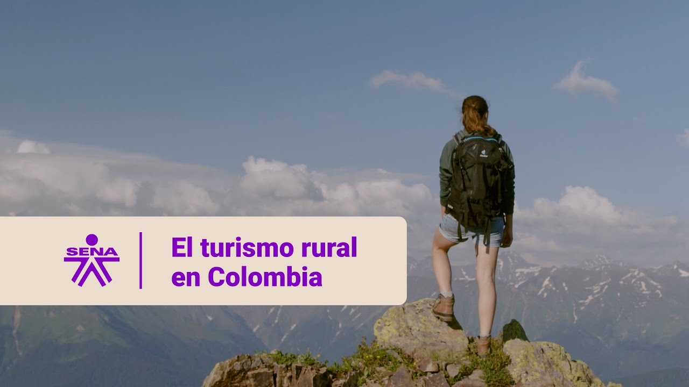

**[Enlace de reproducción del video](https://www.youtube.com/watch?v=YIpnqZRTYZU)**

|  |
| --- |
| **Síntesis del video: El turismo rural en Colombia** |
| El turismo rural en Colombia está tomando un nuevo impulso, y ya no se trata solo del conocido Eje Cafetero. Regiones como Meta, Cundinamarca, Boyacá, Valle del Cauca, Antioquia, Santander, Chocó y La Guajira están floreciendo con propuestas innovadoras que muestran lo mejor de nuestras tradiciones y paisajes.  El gobierno actual está comprometido con fortalecer el turismo rural como una estrategia clave para el desarrollo social y económico en estas áreas. A través de programas de inclusión, se han involucrado comunidades negras e indígenas, permitiéndoles abrir sus puertas a los turistas, lo que no solo mejora sus ingresos, sino que también preserva su cultura y forma de vida.  El enfoque actual del turismo en Colombia busca no solo atraer a visitantes, sino también mejorar las condiciones de vida de las comunidades rurales. Para ello, se han diseñado políticas que promueven la infraestructura sostenible, el acceso a financiamiento para microempresarios rurales, y la capacitación en turismo responsable. Estos esfuerzos están alineados con el compromiso del país de posicionarse como un destino turístico competitivo a nivel global, pero con un fuerte enfoque en la sostenibilidad y la inclusión social.  Además, se están implementando convenios de competitividad que permiten a las regiones identificar sus fortalezas turísticas y recibir apoyo para desarrollar productos únicos y atractivos. Esto incluye desde el turismo de naturaleza hasta experiencias culturales que conectan al visitante con la autenticidad de las comunidades locales.  El resultado es una diversificación de la oferta turística en Colombia, donde cada región puede mostrar su riqueza natural y cultural, mientras se promueve el desarrollo económico y la conservación del medio ambiente.  El turismo rural en Colombia está más vivo que nunca, y cada rincón del país tiene algo especial que ofrecer. Al visitar estos destinos rurales, no solo disfrutas de la belleza y tranquilidad que ofrecen, sino que también contribuyes al bienestar de las comunidades locales que han hecho del turismo una forma de vida sostenible. Así que la próxima vez que planees tus vacaciones, considera explorar lo que el turismo rural colombiano tiene para ofrecerte. |

El Plan Nacional de Desarrollo 2022-2026 “Colombia, Potencia Mundial de la Vida” dedica un capítulo al sector turístico titulado Turismo como motor del desarrollo económico y social en el cual, después de una introducción y diagnóstico actualizados, se plantean los siguientes lineamientos estratégicos:

**El Turismo como motor del desarrollo económico y social**

Hoy hablaremos sobre El Turismo como motor del desarrollo económico y social. Aquí, se delinean las estrategias clave que buscan posicionar a Colombia como un referente turístico a nivel mundial, con un fuerte enfoque en la sostenibilidad y la inclusión.

Comencemos con el primer lineamiento estratégico: fortalecer la institucionalidad y la gestión pública del turismo tanto a nivel nacional como regional. El Gobierno nacional se compromete a apoyar a las regiones en la creación y consolidación de organizaciones, ya sean públicas o público-privadas, con el objetivo de desarrollar planes turísticos sólidos. Esto facilitará la coordinación con entidades nacionales y promoverá la descentralización de la gestión turística, permitiendo un enfoque más cercano y efectivo en cada territorio.

El segundo lineamiento se centra en mejorar la calidad de los servicios y destinos turísticos, así como en promover la formalización del sector. Para lograr esto, se establecerán reglamentos técnicos y procesos de certificación más rigurosos, asegurando que los servicios turísticos en Colombia cumplan con los estándares internacionales de calidad. Un enfoque especial se dará al turismo de aventura y al turismo comunitario, promoviendo prácticas sostenibles e inclusivas que beneficien a las comunidades locales.

En tercer lugar, se propone fortalecer las habilidades y competencias del talento humano en el sector turístico. Se implementarán programas de formación orientados a las necesidades actuales del mercado, con un enfoque particular en competencias digitales y sostenibles. Además, se impulsará el aprendizaje de varios idiomas entre el personal del sector, con especial énfasis en inglés, francés y portugués, para mejorar la experiencia de los turistas internacionales que visitan nuestro país.

El cuarto lineamiento estratégico apunta a mejorar la gestión en infraestructura de soporte y conectividad para el turismo. Se incentivará la construcción, remodelación y ampliación de la infraestructura turística, desde hoteles hasta vías de acceso, aeropuertos y telecomunicaciones. El objetivo es claro: posicionar a Colombia entre los 30 destinos turísticos más competitivos del mundo. Además, se promoverá el desarrollo de infraestructura turística que sea sostenible y resiliente, capaz de soportar el crecimiento del sector sin comprometer el medio ambiente.

Impulsar la inversión en el sector turístico es el siguiente punto clave. El Gobierno mantendrá y ajustará los incentivos para atraer tanto inversión nacional como extranjera en áreas como el ecoturismo, el turismo comunitario y proyectos que contribuyan a la sostenibilidad ambiental. Se dará prioridad a la inversión en regiones con alto potencial turístico, pero con baja infraestructura, buscando un desarrollo más equitativo en todo el país.

Por último, el plan busca fortalecer el desarrollo de productos turísticos especializados. Colombia diversificará su oferta turística centrándose en áreas como el turismo de naturaleza, cultural, de aventura, sol y playa, náutico, de congresos, salud y bienestar, y el turismo rural. Se trabajará en la gestión, conservación y promoción de playas, parques naturales y otros recursos estratégicos, apostando por un turismo responsable y sostenible que beneficie tanto al visitante como a las comunidades locales.

### Departamento del Quindío

El departamento está ubicado en la vertiente occidental de la Cordillera Central de Colombia y se distingue por su impresionante paisaje y diversidad de sistemas naturales. Entre los ríos más destacados se encuentran el Quindío y La Vieja. Con una extensión de 1.845 km², el departamento alberga 12 municipios.

Los atractivos naturales y culturales son:

* **Valle del Cocora**

Reconocido por su belleza escénica y sus palmas de cera, símbolo nacional.

* **Parque Natural Nacional de los Nevados**

Un área de influencia que ofrece paisajes montañosos, lagunas y cascadas.

* **Valle de Maravelez**

Conocido por sus lagunas y cascadas.

Los parques y granjas como:

* **Parque Nacional del Café**

Un parque temático que celebra la cultura del café en la región.

* **Parque Nacional de la Cultura Agropecuaria - PANACA**

Un espacio dedicado a la agroindustria y la vida rural.

* **Granja de Mamá Lulú**

Un lugar que ofrece experiencias educativas y de recreación para los visitantes.

* **Centro Experimental de la Guadua**

Un centro de investigación y promoción de la guadua, un recurso natural importante en la región.

* **Jardín Botánico y su mariposario**

Un espacio que combina la belleza de la flora local con la oportunidad de observar diversas especies de mariposas.

Este departamento se destaca por su riqueza natural y la variedad de actividades que ofrece, desde el ecoturismo hasta la exploración cultural. Los antecedentes del turismo rural en el departamento del Quindío:

* **1990**

Crisis de los mercados internacionales que afecta a los cultivadores de café en el Eje Cafetero.

* **1991**

Propuesta del Fondo Mixto de Promoción Turística del Quindío para evaluar la viabilidad de convertir fincas cafeteras en alojamientos turísticos.

* **1992**

Las primeras 315 personas se alojan en fincas cafeteras. Se firma un convenio de cooperación técnica entre España y Colombia, dando lugar al Plan Estratégico de Desarrollo Turístico Rural del Eje Cafetero.

* **1994**

46 fincas registradas, con 7.916 personas hospedadas. El Fondo de Promoción Turística del Quindío contrata un estudio con la Universidad Externado de Colombia para capacitar a propietarios y empleados de fincas.

* **1995**

90 fincas registradas. Inauguración del Parque Nacional del Café, lo que incrementa la demanda de alojamientos rurales.

* **1996**

El Estudio de Competitividad Turística define al Eje Cafetero como el Cluster Cafetero. Se formula un Plan Estratégico de Turismo Rural con apoyo del Ministerio de Desarrollo Económico y el gobierno español.

* **1997**

El Ministerio de Desarrollo Económico contrata un estudio de competitividad para el cluster turístico del Eje Cafetero, que sirve de base para el Plan de Desarrollo Turístico de 1999.

* **1998**

Creación del Consejo Regional de Turismo del Eje Cafetero (CORRETUR). Inauguración del Parque Temático Agropecuario PANACA.

* **2004**

Según Luis Fernando Ramírez, secretario de Turismo y Cultura, ya había 600 fincas ofreciendo servicios de alojamiento rural en el Quindío.

* **2010**

El Eje Cafetero es declarado Patrimonio de la Humanidad por la UNESCO bajo el nombre de "Paisaje Cultural Cafetero de Colombia," lo que impulsa aún más el turismo rural en la región.

* **2019**

Inauguración de nuevos atractivos turísticos como el "Parque de la Cultura Agropecuaria" en Quimbaya, que complementa la oferta de turismo rural en la región.

* **2021**

El Ministerio de Comercio, Industria y Turismo lanza la campaña "Viaja por Colombia," enfocando esfuerzos en reactivar el turismo rural, con el Eje Cafetero como uno de los principales destinos.

Al tiempo que se desarrollaban y crecían los alojamientos turísticos rurales, en las capitales de los departamentos se fue dando el desarrollo de la industria hotelera de calidad. En la actualidad, la Secretaría de Turismo del departamento viene promoviendo y apoyando las empresas promotoras y prestadoras de servicios turísticos con asistencia técnica, capacitación y con la implementación del Club de Calidad “Haciendas del Café” que ofrecen servicios de alta calidad.

Los alojamientos rurales, parques temáticos, y las actividades turísticas, deportivas y recreativas (parapente, balsaje por ríos, canopy, recorridos a caballo…), en auge en la región cafetera, demuestran la apuesta por el turismo rural en el departamento del Quindío.

### Normativa

La Asamblea Departamental del Quindío, en ejercicio de sus atribuciones constitucionales y legales, en especial las conferidas en el artículo 300, numerales 2, 3 y 9 de la Constitución Política, la Ley 2068 de 2020 (que modificó la Ley 300 de 1996 o Ley General de Turismo), la Norma Técnica Sectorial Hotelera de Categorización por Estrellas – NTSH 006, la Norma Técnica Sectorial Hotelera de Alojamiento Rural (Lodges) – NTSH 008, y demás normas concordantes, ordenó, mediante ordenanza 021 de 2005, la adopción de la política departamental de turismo, y mediante ordenanza 022 de 2005, la adopción del Plan Decenal Estratégico de Desarrollo Turístico del Quindío y la dictación de otras disposiciones, así como el proyecto de ordenanza de 2007, por medio del cual se adopta la normatividad para establecer los requisitos mínimos de instalaciones y servicios para el funcionamiento de los alojamientos rurales del Departamento del Quindío.

* **ARTÍCULO 1**

Se adopta la “Normatividad para establecer requisitos mínimos de instalaciones y servicios para el funcionamiento de los alojamientos rurales del departamento del Quindío”.

* **ARTÍCULO 2**

El Turismo Rural se define como el conjunto de actividades que valoran espacios agrarios, recursos naturales y paisajísticos, patrimonio cultural, viviendas y fincas rurales, tradiciones populares y productos locales, permitiendo al turista un contacto personalizado y una experiencia inmersiva en el entorno físico y humano de las zonas rurales, con el objetivo de lograr un desarrollo local sostenible.

* **ARTÍCULO 3**

Se consideran establecimientos de alojamiento rural aquellos localizados en zonas rurales definidas por los Planes de Ordenamiento Territorial de los municipios del departamento, así como en cascos urbanos de municipios con una población máxima de 10.000 habitantes.

* **ARTÍCULO 4**

Un establecimiento de alojamiento rural es aquel que presta servicios de alojamiento en unidades habitacionales privadas, ubicado en áreas rurales o pequeños núcleos urbanos. Debe ofrecer al menos servicios de alimentación (desayuno) y puede incluir pensión completa y otros servicios complementarios.

### De las tipologías de alojamiento rural

En el artículo 5 se consideran y definen las siguientes tipologías de alojamiento rural que son propias de la oferta del servicio de alojamiento en el departamento del Quindío:

* **Hotel rural**

Establecimientos en zonas rurales o poblaciones menores de 30.000 habitantes, alquilados por habitaciones, con baños, zonas comunes y servicio de comedor o restaurante.

* **Finca - Hotel**

Alojamiento turístico con áreas agropecuarias, similar a hoteles de ciudad, alquilados por habitaciones, con baños, zonas comunes y servicio de comedor o restaurante.

* **Finca tradicional**

Alojamiento en fincas tradicionales o arquitectura de colonización antioqueña, con áreas agropecuarias, alquiladas completas o por habitaciones (máximo 10 habitaciones o 40 personas), con servicio de comedor o cocina.

* **Casa campestre**

Alojamiento en parcelas rurales independientes o condominios rurales, alquiladas completas, con un máximo de 7 habitaciones o capacidad para 28 personas.

* **Posada turística**

Vivienda familiar en entornos rurales o urbanos, de arquitectura autóctona, con un máximo de 4 habitaciones para turistas, servicio de desayuno, comedor o facilidades de cocina.

* **Albergue turístico**

Alojamiento en entornos rurales o urbanos, con habitaciones de ocupación múltiple (separadas por género), máximo de 20 habitaciones (240 personas), baterías sanitarias separadas, y un espacio común.

Síntesis

A continuación, se presenta una síntesis de la temática estudiada en el componente formativo.

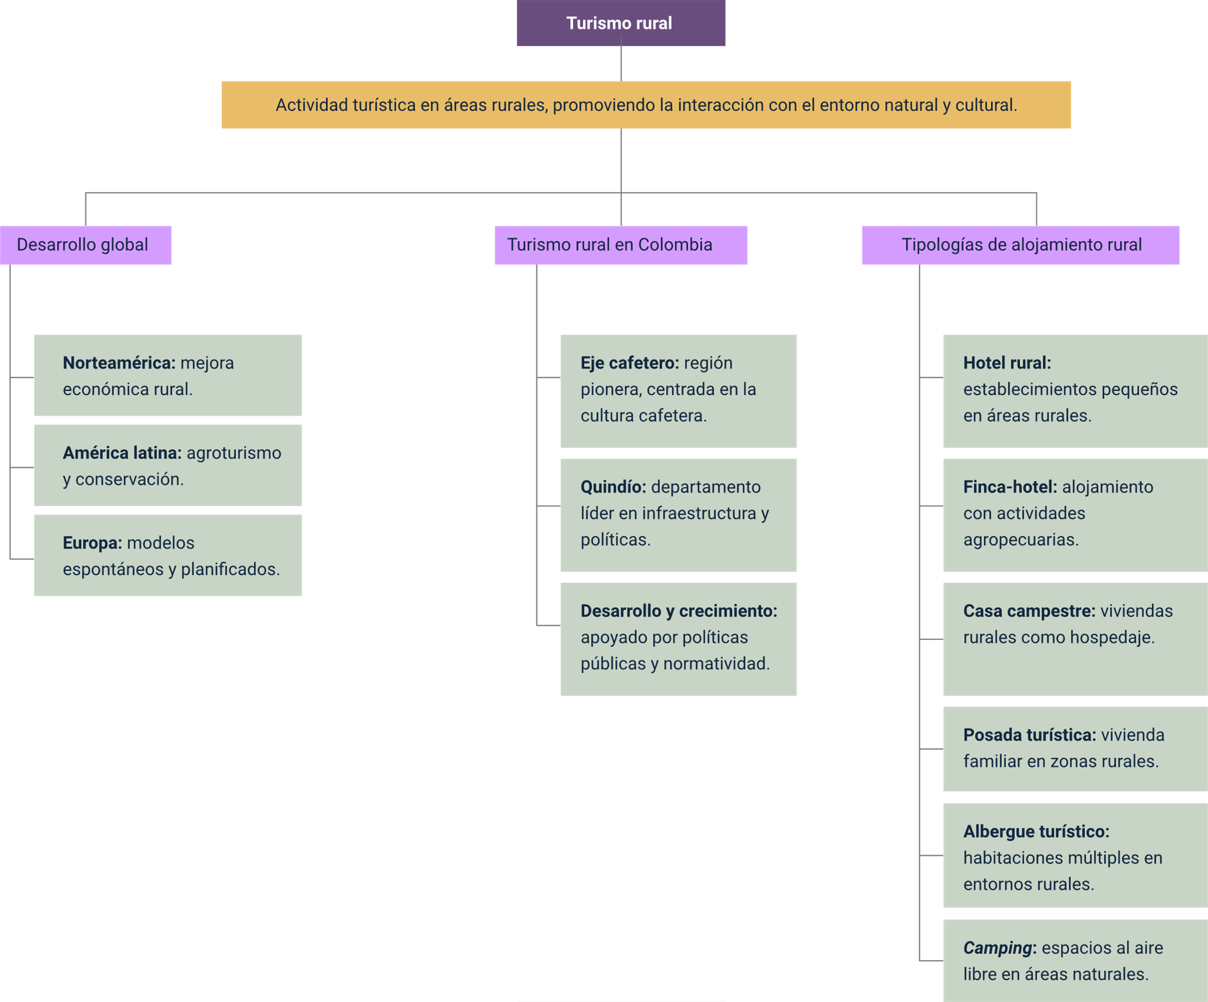

Material complementario

| Tema | Referencia | Tipo de material | Enlace del recurso |
| --- | --- | --- | --- |
| El turismo rural en el mundo | CyC Viajar 🌎 | Documentales interesantes (2022). TURISMO RURAL POR EL MUNDO RTVE [Archivo de video] Youtube. | Video | <https://www.youtube.com/playlist?list=PLW11BdQku_lePbKALxUiOCixOfIU05m5L> |
| Norte América | RTVC (2024). Estados Unidos, Cesar: un destino de turismo rural que borra heridas del pasado. | Artículo | <https://www.radionacional.co/cultura/turismo/planes-de-turismo-rural-estados-unidos-cesar> |
| América Latina | Ecoturimo (2021). El turismo rural comunitario, factor de desarrollo para la población latinoamericana. | Artículo | <https://www.ecoturismo.com/turismo-rural-comunitario-latinoamerica-#:~:text=El%20turismo%20rural%20o%20ecoturismo,culturales%20o%20actividades%20productivas%20tradicionales.> |
| Europa | Uvrike (2016).Turismo rural en Europa - Sierras de Cádiz: un paraíso oculto. [Archivo de video] Youtube. | Video | <https://www.youtube.com/watch?v=HfzQQPySeOM> |
| El turismo rural en Colombia | FNDCol (2016). 2. Quindío, el corazón de Colombia. [Archivo de video] Youtube. | Video | <https://www.youtube.com/watch?v=7b2IawXPtHk> |

Glosario

**Agroturismo**: subtipo de turismo rural que ofrece a los turistas la oportunidad de participar en actividades agrícolas y experimentar la vida en el campo.

**Cluster cafetero**: concepto que agrupa a los departamentos del Eje Cafetero en un modelo de desarrollo turístico basado en su cultura cafetera y sus atractivos naturales.

**Desarrollo sostenible**: enfoque de desarrollo que busca satisfacer las necesidades del presente sin comprometer la capacidad de las futuras generaciones para satisfacer las suyas, especialmente en contextos rurales.

**Eje cafetero**: región de Colombia conformada por los departamentos de Caldas, Quindío y Risaralda, reconocida por su paisaje cultural cafetero y su liderazgo en el desarrollo del turismo rural.

**Finca-hotel**: tipo de alojamiento rural que combina la explotación agropecuaria con servicios hoteleros, permitiendo al visitante participar en actividades agrícolas.

**Normatividad rural**: conjunto de reglas y regulaciones específicas para el funcionamiento de alojamientos y servicios turísticos en áreas rurales, asegurando estándares de calidad y sostenibilidad.

**Patrimonio cultural**: conjunto de bienes, tradiciones y prácticas culturales que se conservan y promueven en el turismo rural, contribuyendo a la identidad de las comunidades rurales.

**Plan estratégico de turismo**: documento que define las estrategias y acciones necesarias para promover y desarrollar el turismo rural de manera organizada y sostenible en una región específica.

**Quindío**: departamento del Eje Cafetero, destacado por su infraestructura y políticas enfocadas en el turismo rural, así como por ser un pionero en esta modalidad en Colombia.

Referencias bibliográficas

Gobernación del Quindío. (s.f.). Plan Quindío: Destino del nuevo milenio. Armenia.

Gobierno Nacional de Colombia. (2022). Plan Nacional de Desarrollo 2022-2026.

Ministerio de Comercio, Industria y Turismo. (2003, febrero). Turismo para un Nuevo País. Plan Sectorial de Turismo 2003-2006. Bogotá.

PROMER. (2002). Programa de Apoyo a la Microempresa Rural de América Latina y el Caribe. Newsletter Nº 1.

Créditos

| Nombre | Cargo | Centro de Formación y Regional |
| --- | --- | --- |
| Milady Tatiana Villamil Castellanos | Responsable del ecosistema | Dirección General |
| Olga Constanza Bermúdez Jaimes | Responsable de línea de producción | Centro de Servicios de Salud - Regional Antioquia |
| Julio Hernán Beltrán Peñuela | Experto temático | Centro de Desarrollo Agroempresarial - Regional Cundinamarca |
| Paola Alexandra Moya Peralta | Evaluadora instruccional | Centro de Servicios de Salud - Regional Antioquia |
| Carlos Julián Ramírez Benítez | Diseñador de contenidos digitales | Centro de Servicios de Salud - Regional Antioquia |
| Edwin Sneider Velandia Suárez | Desarrollador full stack | Centro de Servicios de Salud - Regional Antioquia |
| Cristhian Giovanni Gordillo Segura | Intérprete lenguaje de señas | Centro de Servicios de Salud - Regional Antioquia |
| Daniela Muñoz Bedoya | Animador y productor multimedia | Centro de Servicios de Salud - Regional Antioquia |
| José Eduardo Solano Rivero | Animador y productor multimedia | Centro de Servicios de Salud - Regional Antioquia |
| María Carolina Tamayo López | Locución | Centro de Servicios de Salud - Regional Antioquia |
| Andrés Felipe Guevara Ariza | Locución | Centro de Servicios de Salud - Regional Antioquia |
| Jaime Hernán Tejada Llano | Validador de recursos educativos digitales | Centro de Servicios de Salud - Regional Antioquia |
| Margarita Marcela Medrano Gómez | Evaluador para contenidos inclusivos y accesibles | Centro de Servicios de Salud - Regional Antioquia |
| Daniel Ricardo Mutis Gómez | Evaluador para contenidos inclusivos y accesibles | Centro de Servicios de Salud - Regional Antioquia |